obrazac SS-01-07-04/06

FORMULAR ZA IZDAVANJE NOVE STUDENTSKE ISKAZNICE
(ispunjava student – podnositelj zahtjeva)

Molim da mi se izda nova studentska iskaznica.
Ime:
Prezime:
JMBG:

JMBAG:

Zahtjev za izdavanjem nove studentske iskaznice podnosim jer je studentska iskaznica:

1) izgubljena
2) oštećena
U Zagrebu, .
(datum podnošenja zahtjeva)

_________________________ 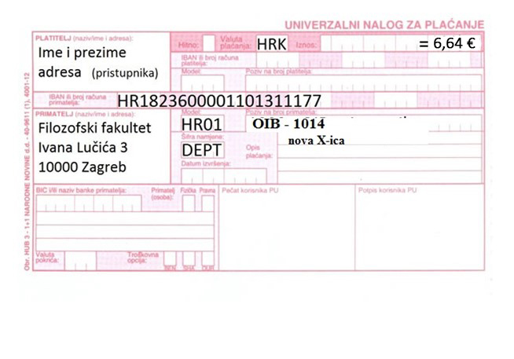 (potpis podnositelja zahtjeva)

